《操作系统》课程实验报告
实验名称 | Linux命令及虚拟机 |  |  |  |  | 实验序号 | 1
姓 名 | 陈晓鹏 | 系院专业 | 信管 | 班 级 | 10级17班 | 学 号 | 10207170542
实验日期 | 2012年11月 |  | 指导教师 | 邱文峰 |  | 成 绩
一、实验目的和要求
1.了解Linux操作系统的发行版本;
2.了解Vitural Box的使用;
3.掌握Red Hat Linux 系统的安装方法;
4.熟悉Red Hat Linux操作系统的环境;
5.掌握Red Hat Linux 系统下各类常用的命令使用
二、实验预习内容
1．《计算机操作系统教程（第三版）》第二章操作系统用户界面

三、实验设备
配置名配 置参数
硬盘≥ 8GB
内存 ≥ 1GB
磁盘文件格式 NTFS, 以支持大的镜像文件
操作系统 Win32 XP +
软件 VirtualBox Red Hat Linux Server
ISO安装软件包
四、实验内容及步骤
1、下载并安装VirtualBox。
2、创建虚拟机。
3、启动虚拟机。
4、参考命令说明完成实验。

五、实验结果、分析与心得
1． 《粘贴你的结果》可以截屏
（1）枚举文件和目录 ls(list)
（2）创建目录 mkdir(make director)
（3）改变当前目录 cd (change directory)
（4）路径名 pwd (pring working directory)

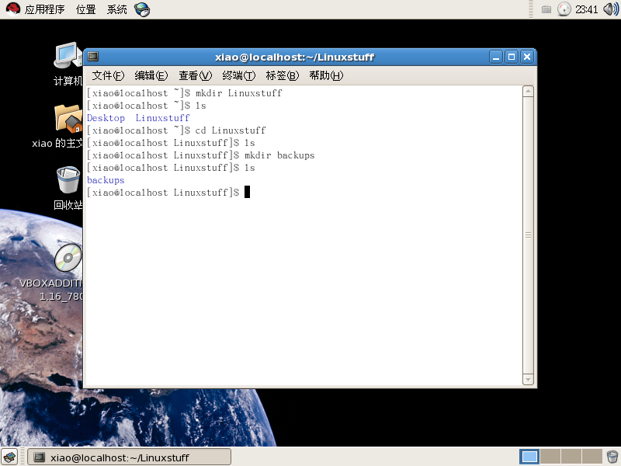
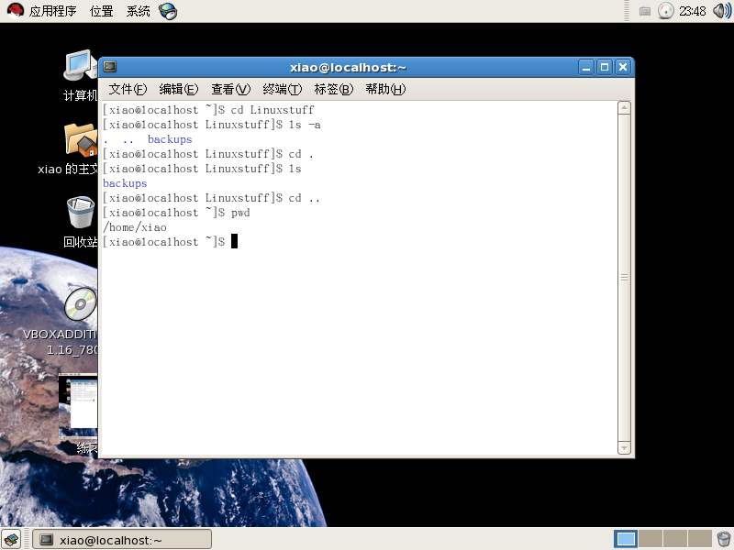
（5）拷贝文件 cp(copy)
练习2a
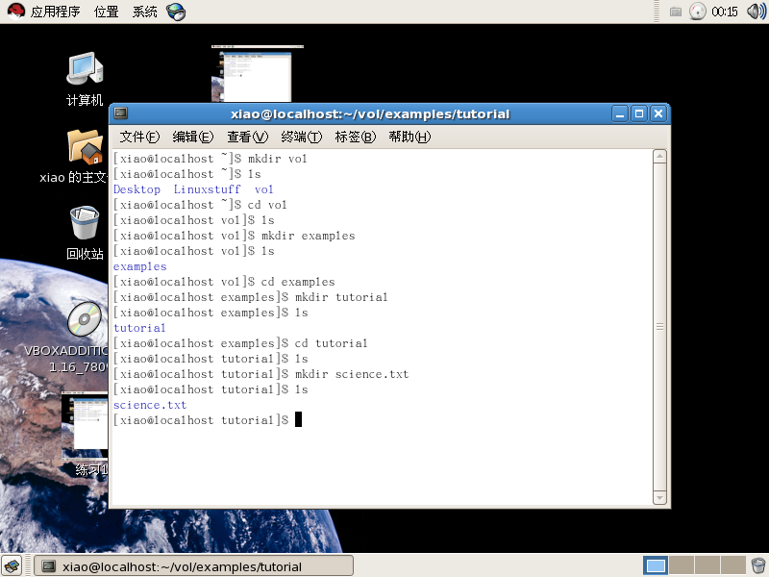
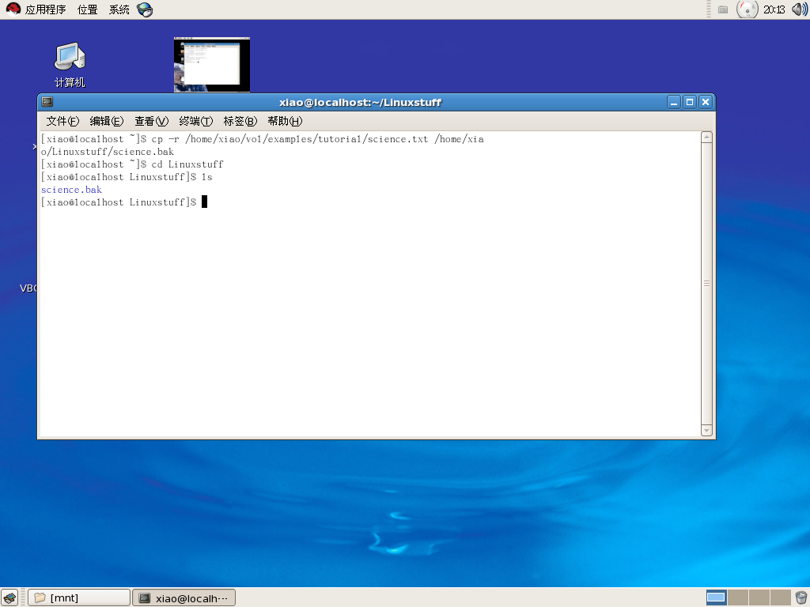
（6）移动文件 mv(move)

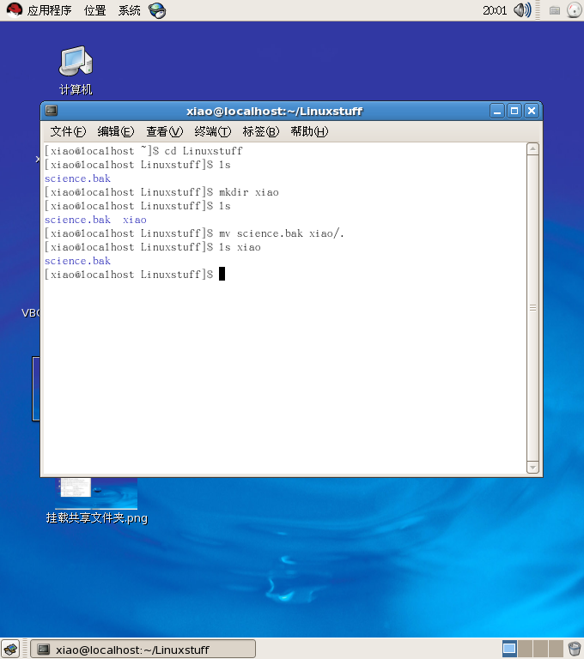
（7）删除文件rm(remove)和目录(remove directory)
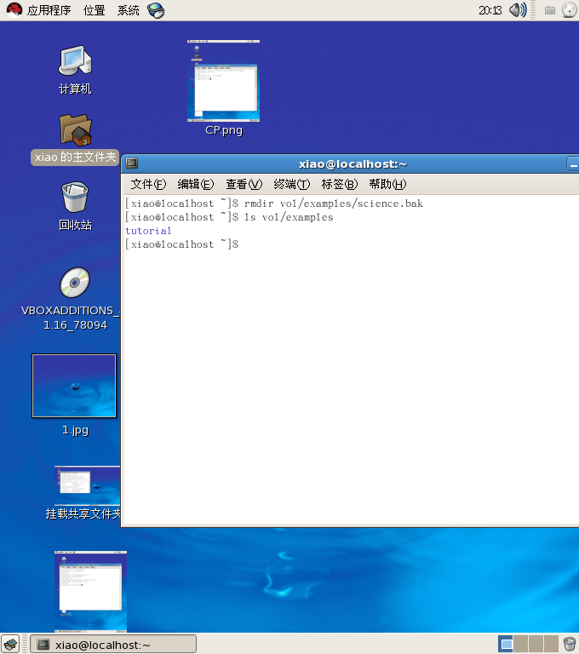
（8）虚拟机下的windows共享文件夹
1.在VirtualBox的菜单里选择"设备(Devices)" -> "安装增强功能包(Install Guest Additions)"。
2. 开始安装工具包。安装完毕后会提示要重启Linux
3. 重启完成后点击"设备(Devices)" -> 共享文件夹(Shared Folders)菜单，添加一个共享文件夹，选项固定和临时是指该文件夹是否是持久的。共享名可以任取一个自己喜欢的，比如"shared"，尽量使用英文名称。
4. 挂载共享文件夹
重新进入虚拟Linux，在命令行终端下输入：sudo mkdir /mnt/xiaopeng
sudo mount -t vboxsf shared /mnt/xiaopeng
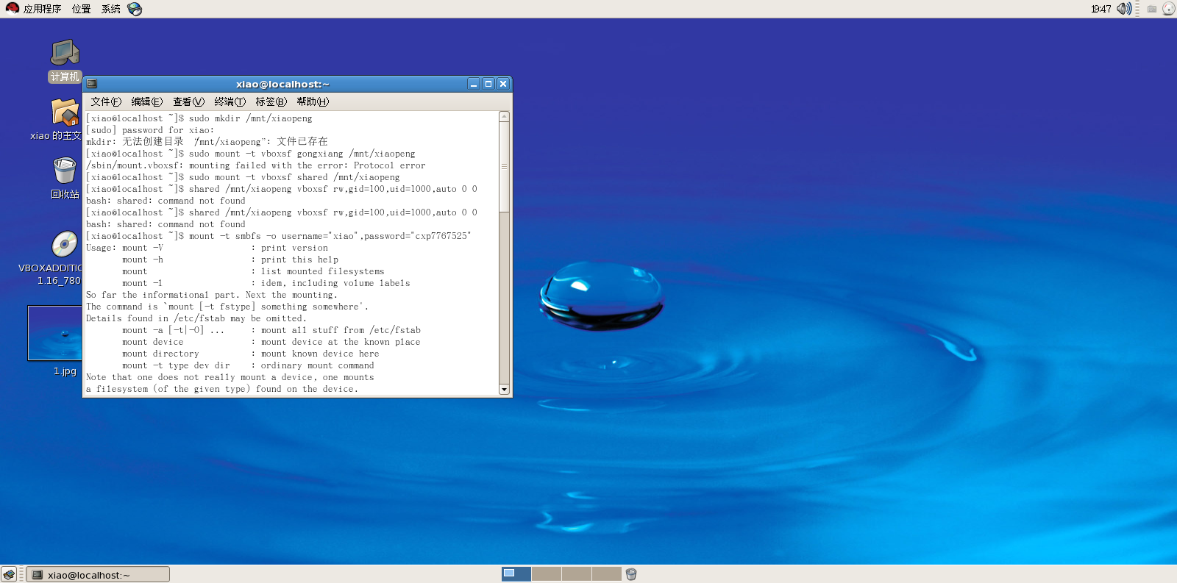
其中"shared"是之前创建的共享文件夹的名字。OK，现在Linux和主机可以互传文件了
可能出现的问题1：
使用用sudo时提示"### is not in the sudoers file. This incident will be reported.
解决方法： 一、进入超级用户模式。也就是输入"su -",系统会让你输入超级用户密码，输入密码后就进入了超级用户模式。（当然，你也可以直接用root用）
二、添加文件的写权限。也就是输入命令"chmod u+w /etc/sudoers"。
三、编辑/etc/sudoers文件。也就是输入命令"vim /etc/sudoers",输入"i"进入编辑模式，找到这一 行："root ALL=(ALL) ALL"在起下面添加"### ALL=(ALL) ALL"
(这里的###是你的 用户名)，然后保存（就是先按一 下Esc键，然后输入":wq"）退出。
四、撤销文件的写权限。也就是输入命令"chmod u-w /etc/sudoers"。

（9）． Linux系统中的一些命令。总结如下：
命令解释：
Ls ：列举文件和目录
ls –a ：列举所有文件和目录
mdkir ：创建目录
cd directory ：改变当前目录
cd ：改变当前目录至：home
cd ~ ：改变当前目录至home
cd .. ：改变当前目录至父目录
pwd ：显示当前目录的全路径
cp file1 file2 ：拷贝file1并命名为file2
mv file1 file2 ：把file1移动或重命名为file2
rm file ：删除文件
rmdir directory：删除目录
cat file ：显示文件
less file：按页显示文件
head file：显示文件开头的若干行
tail file：显示文件结束的若干行
grep 'keyword' file ：按关键字查找文件内容
wc file ：统计文件的字数/词数/行数
教师评语：

成绩:

教师签字：

实验报告编写说明：

- 实验名称和实验编号：填写以所用实验指导书内容为准；
- 系院专业：填写学生所在的系院和专业中文名称，可以简述（如计算机科学与技术）；
- 班级：填写学生所在的自然班号（7位）；
- 实验目的和要求、实验项目摘要：填写以所用实验指导书内容为准；
- 实验预习内容：填写学生实验前所做的准备情况（包括资料查阅和上机预学）；
- 实验结果与分析：填写实验结果完成情况和实验中所遇问题及解决方法（或体会）；
- 成绩：由指导教师填写，采用中文五级制。

注：* 实验报告填写时，注意输入信息的字体格式（宋体、五号），如果用复制应采用选择性粘贴的 “无格式文本”方法完成；
* 实验结果文件另外送交存档（文件目录存储结构由指导教师指定）。

